LearnOSM

လမ်းများ၊ အဆောက်အဦးများ၊ ရေနှင့် မြေအသုံးချမှုများကို ရှာဖွေခြင်း
Reviewed 2016-02-08
အကယ်၍ သင်သည် HOT အတွက်မြေပုံရေးဆွဲခြင်းအတွေ့အကြုံမရှိပါက သင်လိုအပ်မည့် Remote, Armchair & Mapathon Section of LearnOSM အပိုင်းမှ လိုက်နာလုပ်ဆောင်ခြင်း။

အခန်းအလိုက် မာတိကာအညွှန်း
လူသွားလမ်းများအပါအဝင်လမ်းများနှင့် အဝေးပြေးလမ်းများ
အဝေးပြေးလမ်းကွန်ရက်
လူနေထိုင်ရာ မြေအသုံးချမှုနယ်နိမိတ်
အဆောက်အဦးများ၊ တံတိုင်းများ၊ ခြံစည်းရိုးများ၊ ဝင်းခြံများနှင့် အတားအဆီးများ

လမ်းများ
မော်တော်ကားလမ်းများမှအစ လူသွားလမ်း၊ ခြေသွားလမ်းများအထိ မည်သည့်လမ်းအမျိုးအစားကိုမဆို OpenStreetMap တွင် ‘အဝေးပြေးလမ်း (highway)’ ဟု အမည်တပ်ပါသည်။ အဝေးပြေးလမ်းများကို နည်းလမ်းများစွာဖြင့်အသုံးပြုခံရသည့်အတွက် ဒေတာဘေ့စ် (OpenStreetMap ဒေတာ) အတွင်းသို့ မှန်ကန်စွာပေါင်းထည့်ရပါသည်။
- Garmin ကိရိယာများကဲ့သို့သောသွားလာရေးလမ်းညွှန်ဆော့ဖ်ဝဲနှင့် Osmand ကဲ့သို့သော စမတ်ဖုန်းများပေါ်ရှိ အပလီကေးရှင်းများသည် မှန်ကန်သောသတင်းအချက်အလက်များကို ယင်းကိရိယာများအတွင်းသို့ ထည့်သွင်းထားပါက အ လွန်ဝေးကွာသည့်အကွာအဝေးများရှိ သွားလာရေးသတင်း အချက်အလက်များကို ပံပိုးပေးနိုင်ပါသည်။ ဤသည်တို့သည် ၎င်းတို့အတွင်းထည့်သွင်းထားသောအခြေခံမြေပုံနှင့် ဆက်စပ်၍ တည်နေရာကိုရှာဖွေရန် ကိရိယာအတွင်းရှိ GPS အပေါ်တွင်မှီခိုရသဖြင့် အဝေးပြေးလမ်းများသည် သင့်လျော် မှန်ကန်သောနေရာ၏ ၁၅ မီတာခန့်အတွင်း အမှန်တကယ်ရှိနေရန်အရေးကြီးပါသည်၊ သို့မဟုတ်ပါက အလုပ်လုပ်မည်မဟုတ်ပေ။
- အကယ်၍ သင်သည် လူသွားလမ်းတစ်ခုနှင့် အဓိကလမ်းမကြီးတစ်ခုအကြား အဆင့်အားလုံး၌ ခွဲခြားပေးနိုင်ပါက ကြီးမားသော’ကူညီကယ်ဆယ်ရေး’ကုန်တင်ကားတစ်စီးအတွက် လမ်းကြောင်းအစီအစဉ်ဆွဲရာတွင် များစွာပိုမိုလွယ်ကူမည်ဖြစ်သည်။
- လမ်းတစ်ခု၏မျက်နှာပြင်သည် နိုင်လွန်ကတ္တရာ သို့မဟုတ် မြေသားလမ်းဖြစ်ကြောင်း သိရှိခြင်းသည် သင်၏လမ်းကြောင်းအစီအစဉ်ဆွဲရေး၌ ကွဲပြားမှုတစ်ခုဖြစ်စေပါလိမ့်မည်။
- ရောဂါတစ်ခု၏ပျံ့နှံ့မှုကို မြေပုံရေးဆွဲရန်ကြိုးစားရာ၌ အကယ်၍ သင်သည်မြေပုံပေါ်တွင် လမ်းဆုံလမ်းခွကိုတွေ့မြင်နိုင်ပါက ကူးစက်ခံရသူတစ်ဦး၏ “လမ်းဆုံလမ်းခွအနီး” ဟူသောဖော်ပြချက်သည် သိသာထင်ရှားပါလိမ့်မည်။

အဝေးပြေးလမ်းများ - မြေပုံရေးဆွဲပုံ
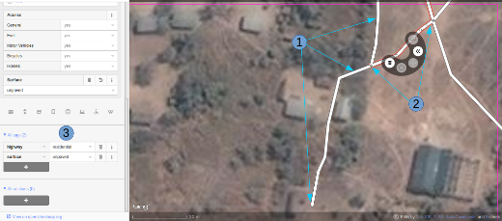
၁။ အဝေးပြေးလမ်းများကို ရှာဖွေဖော်ထုတ်သည့်အခါ သင်သည်လုံလောက်စွာ အနီးကပ်ဆွဲယူကြည့်ရှု (Zoom in) ပါ။ စတင်သည့်လမ်းညွှန်တစ်ခုအနေနှင့် စကေးကို ၂၀ မီတာခန့်ထားပြီး အဝေးပြေးလမ်းကို ရှာဖွေပါ။ သို့မှာသာသင့်၏ရှာဖွေခြင်းသည် သင်၏ကောင်းကင်ဂြိုဟ်တုပုံရိပ်တွင် သင်တွေ့မြင်နိုင်သောလမ်းနှင့်အလွန်နီးကပ်စွာ လုံလောက်သောအမှတ်များရရှိမည်ဖြစ်သည်။ အထက်ဖော်ပြပါ screenshot ပုံတွင် ကျွန်ုပ်ရှာဖွေတွေ့ရှိထားသည့်လမ်းကို သစ်ပင်များအောက်၊ လမ်းဆုံးသွားဟန်ရှိသော အခြားသောအ ဆောက်အဦးတစ်ခုအောက်တွင် သင့်တွေ့ မြင်နိုင်ပါသည်။ သစ်ပင်များသည် လမ်းနှင့်နီးကပ်သောနေရာနှင့် ပုံရိပ်ကို ဦးခေါင်းအပေါ်ရှိ ကင်မရာတစ်ခုမှရယူထားရာ၌လမ်းသည်သစ်ပင်များကိုဖြတ်သွားသဖြင့် လမ်းကျဉ်းသယောင်ထင်ရပါသည်။ သို့ရာတွင် ယင်းမှာ မြင်ကွင်းကို သစ်ပင်များကကွယ်ထားသည့်အတွက်ကြောင့်ဖြစ်ပြီး လမ်းသည်တစ်လျှောက်လုံးအကျယ်အတူတူပင်ဖြစ်သည်။
၂။ ကျွန်ုပ်သည် လမ်း၏အခြားသောအပိုင်းကိုလည်း ယင်း၏အဆုံးတစ်ခုချင်းစီသည် ဆက်သွယ်ထားကြောင်းသေချာစေလျက် ရှာဖွေထားပါသည်။ iD သည် ဤသည်ကို လမ်းဆုံ၌အနည်းငယ်ပိုမိုကြီးမားပြီး အရောင်ပိုထင်းသောအစက်တစ်ခုဖြင့် ပြထားပါသည်။ လမ်းကြောင်းဆော့ဖ်ဝဲသည် မှန်ကန်သောလမ်းညွှန်ကို ပေးမည်ဖြစ်သဖြင့် လမ်းများသည်ဆက်စပ်ကာ ဘုံအမှတ်တစ်ခု၌ဆုံကြရန်အရေးကြီးပါသည်။
၃။ လမ်းကို ‘highway=residential’ အဖြစ် tag လုပ်ထားပြီး၊ ကျွန်ုပ်သည် ‘surface=unpaved’ ဟူ၍လည်း ပေါင်းထည့်ထားပါသည်။
၄။ အာဖရိကတိုက်အတွင်း tagging နှင့်ပတ်သက်သော ဖော်ပြချက် အပြည့်အစုံအတွက် wiki စာမျက်နှာ Highway Tag Africa ကိုရည်ညွှန်းပါသည်။
မြေပုံရေးဆွဲသူများလည်း တည်းဖြတ်နေသည့်အခြားသောစတုရန်းကွက်များအတွင်းသို့ ရောက်ရှိသွားသောမည်သည့်အဝေးပြေးလမ်းကိုမဆို လုပ်ဆောင်ရာ၌ သင်၏အလုပ်ကိုသိမ်းဆည်းခြင်းမှဟန့်တားမည်ဖြစ်သော ပဋိပက္ခများ၏ ဒဏ်ခံရသောကြီးမားသည့်ဆုံးရှုံးနိုင်ခြေတစ်ခုရှိပါသည်။ အဝေးပြေးလမ်းကို တည်းဖြတ်ခြင်းမပြုမီ သင်၏အပြောင်းအလဲလုပ်ထားခြင်းများအားလုံးကို သိမ်းဆည်းထားရန်နှင့် node များခြောက်ခုအပြီး စသည်တို့ကဲ့သို့သော ကြားကာလတိုင်းတွင် သင်၏ အပြောင်းအလဲလုပ်ဆောင်ချက်များကို သိမ်းဆည်းပါ။

အဝေးပြေးလမ်းကွန်ရက်
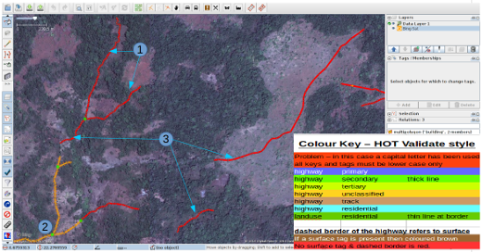
ဤ screenshot သည် JOSM ကို JOSM styles သုံးသည့် HOT-OSM-Validate style နှင့်အတူပြသထားခြင်းဖြစ်သည်။ မှန်ကန်ပြီးပြည့်စုံကြောင်း အတည်ပြုထောက်ခံပေးသူများကို အထောက်အကူပြုရန်စီစဉ်ထားသော်လည်း ကနဦးမြေပုံရေးဆွဲခြင်းများ လုပ်ဆောင်ချိန်တွင် အလွန်အသုံးဝင်နိုင်ပါသည်။ အနီရောင်ခြယ်ထားသော အရာမှန်သမျှတွင် ပြဿနာတစ်မျိုးမျိုးရှိပါသည်။ အခြားသောအရောင်များကို ဤ screenshot ရှိ key တွင်ရှင်းပြထားပါသည်။
၁။ Tag ကို မှားယွင်းစွာစာရိုက်ထားပြီး စာလုံးအကြီးကိုအသုံးပြုထားသဖြင့် အဝေးပြေးလမ်း၏ဤအပိုင်းကို အနီရောင်ပြထားပါသည်။ Tag သည် screenshot ၌ အညိုနုရောင်ထွက်မည်ဖြစ်သော highway=unclassified ဖြစ်သင့်ပါသည်။
၂။ ဤသည်မှာ South West မြို့အတွက် အဝေးပြေးလမ်းကွန်ရက် အစိတ်အပိုင်းတစ်ခုဖြစ်သည်။ ဤကွန်ရက်သည် အာဖရိက၏ကျန်ရှိနေသောအဝေးပြေးလမ်းကွန်ရက်သို့ ဆက်သွယ်လျက်ရှိပါသည်။
၃။ အဝေးပြေးလမ်း၏ဤအပိုင်းများသည် သီးခြားဖြစ်နေသည်။ ၎င်းတို့သည် မြို့ သို့မဟုတ် အခြားသောအဝေးပြေးလမ်းများနှင့် တစ်နည်းနည်းဖြင့်ဆက်သွယ်နေခြင်းမရှိပေ။ လက်ရှိပုံစံ၌ ၎င်းတို့သည်အလွန် အသုံးဝင်ခြင်းမရှိပဲ၊ ကျန်ရှိနေသောကွန်ရက်နှင့်ဆက်သွယ်၍ရမရ သို့မဟုတ် ၎င်းတို့ကိုဖျက်ပစ်သင့်မသင့် ဆက်လက်စုံစမ်းသွားရန်လိုအပ်မည်ဖြစ်သည်။
အဝေးပြေးလမ်းလား၊ စမ်းချောင်းလား?
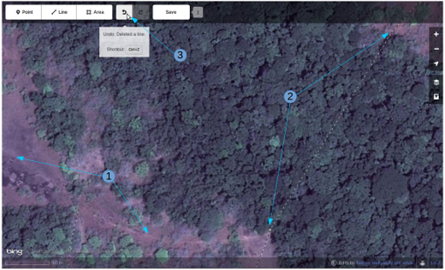
iD ကိုအသုံးပြုရာ၌ အထောက်အကူဖြစ်စေရန် style views များမရရှိနိုင်သော်လည်း ဤ screenshot ၌ သင်သည် သစ်ပင်များနှင့် မြေပြင်ပါရှိသော ဧရိယာတစ်ခုကိုတွေ့မြင်နိုင်ပါသည်။ မြေပြင်သည် နုန်းမြေ သို့မဟုတ် ရေမရှိသောစိမ့်မြေဖြစ်ဟန်ရှိပါသည်။ အဖြူအမည်း အစက်လိုင်းကြောင်းများသည် iD တွင် လူသွားလမ်းများကို ကိုယ်စားပြုပြီး၊ ကျွန်ုပ်သည် ထင်ရှားအောင်ယာယီအမှတ်အသားပြုထားပြီးနောက် မြေမျက်နှာသွင်ပြင်ကိုပြသရန် ယင်းတို့အနက်မှတစ်ခုကိုဖယ်ရှားခဲ့ပါသည်။
၁။ အဝေးပြေးလမ်း=လူသွားလမ်းလား၊ စမ်းချောင်းကြမ်းပြင်လား? နှစ်ခုစလုံးဖြစ်နိုင်ပါသည်။ အဝေးပြေးလမ်းအရွယ်အစားများအားလုံးသည် တောင်ကြားမြစ်ကြောင်းတစ်ခုအတိုင်း ဖြစ်လေ့ရှိပြီး ဖြစ်စဉ်များစွာတို့၌ ၎င်းတို့သည် ရာသီအလိုက်မြစ်ကြောင်း သို့မဟုတ် စမ်းချောင်းတစ်ခုကိုလိုက်၍ဖြစ်တည်လေ့ရှိပါသည်။ ဤဖြစ်စဉ်၌ ဂြိုဟ်တုပုံရိပ်ဖမ်းယူချိန်၌ခြောက်သွေ့ကာ လူသွားလမ်းတစ်ခုအဖြစ်အသုံးပြုလျက်ရှိသော ရေလွှမ်းတတ်သည့်လွင်ပြင်ဧရိယာတစ်ခုဖြစ်ဟန်ရှိပါသည်။ ဤသည်ကို
highway=path
seasonal=yes
surface=unpaved ဟူ၍ tag လုပ်လျှင်အကောင်းဆုံးဖြစ်ပါလိမ့်မည်။
၂။ လူသွားလမ်းသည် သစ်ပင်များနှင့်ခြုံနွယ်များအတွင်းသို့ ဖြတ်ဝင်သွားသည်ကို ရှင်းလင်းစွာတွေ့မြင်နိုင်သော်လည်း ယင်း၏သစ်ပင်များအကြားမှ တိကျသည့်လမ်းကြောင်းကိုတွေ့မြင်ရန် မဖြစ်နိုင်ပေ။ ဤအခြေအနေ၌ လူသွားလမ်း၊ ခြေလျင်လမ်း သို့မဟုတ် အဝေးပြေးလမ်းသည်တည်ရှိကြောင်းနှင့် ယင်းသည်သစ်ပင်များကြောင့် မြင်ကွင်းပိတ်နေသည်ခြင်းဖြစ်ကြောင်း သင်သေချာပြောနိုင်ပြီဖြစ်ပါသည်။ ကျွန်ုပ်သည် ယင်းကိုမြေပြင်ပေါ်၌ သစ်ပင်များအကြားမှ မျဉ်းဖြောင့်တစ်ကြောင်းကဲ့သို့ အခြားတစ်ဖက်သို့ရှင်းရှင်းလင်းလင်းမြင်သာစွာပင် ဆက်လက်ထွက်သွားသည်ကို မြင်နိုင်သည့်နေရာအထိ ဆက်လက်ရှာဖွေခြင်းအားဖြင့် မြေပုံရေးဆွဲထားပါသည်။ ဤသည်ကို သတိပြု၍အသုံးပြုပါ။ သို့ရာတွင် ဤဖြစ်စဉ်၌ လမ်းကြောင်းတည်ရှိသည်မှာထင်ရှားကာ၊ ယင်းလမ်းကြောင်းသည် ကျွန်ုပ်ရေးဆွဲထားသည့် လိုင်းကြောင်းနှင့်အလွန်နီးကပ်ဟန်ရှိပါသည်။ ဤသည်မှာ ပိုမိုအစွန်းရောက်သည့်အသုံးအနှုန်းတစ်ခုဖြစ်သည်။ ယင်းမှာ သင်တွေ့ မြင်ရသည့်နေရာမှ မီတာအနည်းငယ်မျှသည် သစ်ပင်တစ်ပင်နှစ်ပင်ကြောင့် မြင်ကွင်းပိတ်နေခြင်းအတွက် အဝေးပြေးလမ်းတစ်ခု၏လမ်းကြောင်းကိုခန့်မှန်းခြင်းသည်ဖြစ်ရိုးဖြစ်စဉ်ထက်ပိုပါသည်။
၃။ မြေပြင်ကိုပိုမိုရှင်းလင်းစွာမြင်တွေ့နိုင်ရန် လမ်းကြောင်းကိုဖယ်ရှားပြီးနောက် ကျွန်ုပ်သည် iD ၏ ‘undo’ လုပ်ဆောင်ချက်ကိုအသုံးပြု၍ အလွယ်တကူပင် ပြန်လည်နေရာချနိုင်ပါသည်။

လူနေရပ်ကွက်နယ်နိမိတ်များ
လူနေရပ်ကွက်နယ်နိမိတ်များကို OpenStreetMap တွင် ရည်ရွယ်ချက်များစွာအတွက် အသုံးပြုပါသည်။
- အရိုးရှင်းဆုံးအသုံးပြုမှုမှာ OpenStreetMap.org ကို ကြည့်ရှုစဉ် (၎င်းတို့သည် standard view ၌ မီးခိုးနုရောင်ခြယ်ထားသည်) မြင်ကွင်းအဆင့်များကို အမြင့်ဆုံး၌လူနေရပ်ကွက်ဧရိယာများကို တွေ့မြင်နိုင်စေရန်ဖြစ်သည်။
- အစပိုင်းမှစ၍ အသေးစိတ်မြေပုံရေးဆွဲရန် အချိန်မရရှိပါက Task Manager အတွင်းရှိ စီမံကိန်းသည် အောက်ပါတို့နှင့်တူညီသောတစ်စုံတစ်ခုကိုလိုအပ်လေ့ရှိပါသည်။
စာသင်ကျောင်း၊ ဘာသာရေးနေရာနှင့် စျေးများကဲ့သို့သော မြေပုံ၏မရှိမဖြစ်သော အခြေခံအဆောက်အအုံများ။
နယ်မြေသစ်သို့အခြေချနေထိုင်ခြင်းများနှင့် သုသာန်များကိုရှာဖွေခြင်း။
ကျွန်ုပ်တို့သည်အခြားသောလုပ်ဆောင်ချက်တစ်ခုတွင် လမ်းများကိုရှာဖွေကြပါမည်။
- မြေအသုံးချခြင်း=လူနေရပ်ကွက် ( landuse=residential) ကိုလည်း ကိန်းဂဏန်းရည်ရွယ်ချက်များအတွက် အသုံးပြုနိုင်ပြီး၊ တိကျမှန်ကန်သောမြေပုံရေးဆွဲခြင်းသည် အရေးပါလာပြီဖြစ်သည်။
- နေအိမ်တစ်ခုချင်းစီတွင် လူဦးရေမည်မျှပုံမှန်နေထိုင်ကြောင်းနှင့်
ပေးထားသည့်ဧရိယာတစ်ခုတွင် နေအိမ်မည်မျှပုံမှန်အားဖြင့်တည်ဆောက်ထားကြောင်းတို့ကို သင်စတင်ဖန်တီးနိုင်ပါသည်။ ထို့နောက်
landuse=residential နယ်နိမိတ်တစ်ခုဖြင့်လွှမ်းထားသော ဧရိယာတစ်ခုကို သင်လုပ်ဆောင်ပြီးလျှင်ပြီးချင်း
ထိုဧရိယာအတွက် အလွန်နီးစပ်သည့်လူဦးရေတစ်ခုကို သင်ဖန်တီးနိုင်ပါသည်။
ကူညီကယ်ဆယ်ရေးလုပ်သားဦးရေနှင့် ဆေးဝါးပမာဏတို့ကိုခန့်မှန်းခြင်းမှာ ယခုအခါ ပိုမိုလက်တွေ့ဆန်လာပြီဖြစ်သည်။
- နေရာအမည်များနှင့် နယ်နိမိတ်များကို အခြားအရင်းအမြစ်များမှ ရယူလေ့ရှိသော်လည်း တည်နေရာသည် အမြဲတစေတိကျမှန်ကန်ခြင်းမရှိချေ။ သင်သည်လူနေရပ်ကွက်နယ်နိမိတ်တစ်ခုကိုရရှိပါက အချက်အလက်ကိုရယူသည့်ပုဂ္ဂိုလ်သည် မည်သည့်နေရာတွင် နေရာအမည်ဖြစ်သင့်ကြောင်းတွေ့မြင်နိုင်ပါသည်။

မြေအသုံးချမှု=လူနေရပ်ကွက် (landuse=residential) - မြေပုံရေးဆွဲပုံ
** စိတ်ကူးကမ္ဘာတစ်ခု၌ **
အဆင့် ၁။ - ဧရိယာတစ်ခုကို မြေပုံရေးဆွဲရန်ဆုံးဖြတ်ပြီး မြေပုံရေးဆွဲသူတစ်ဦးသည် ဧရိယာတစ်ခု၏အနီးတဝိုက်တွင် မြေအသုံးချမှု=လူနေရပ်ကွက် (landuse=residential) နယ်နိမိတ်အကြမ်းတစ်ခုကို လျင်မြန်စွာထည့်သည်။
အဆင့် ၂။ - Task Manager စီမံကိန်းကိုဖန်တီးပြီး မြေပုံရေးဆွဲသူတစ်ဉီးချင်းစီတို့သည် နယ်နိမိတ်ကိုပြန်လည်ပြင်ဆင်ကြသည်။ သို့မှသာ အဆောက်အဉီးစသည်တို့နှင့်ပိုမိုနီးစပ်မည်ဖြစ်သည်။
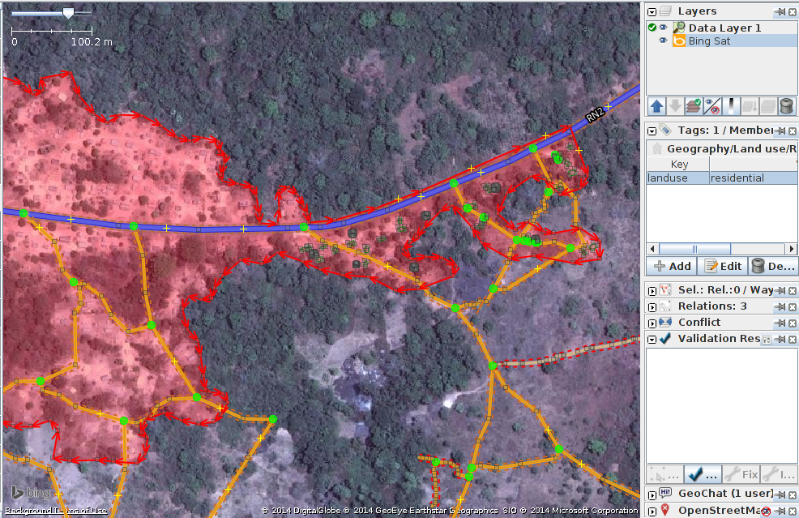
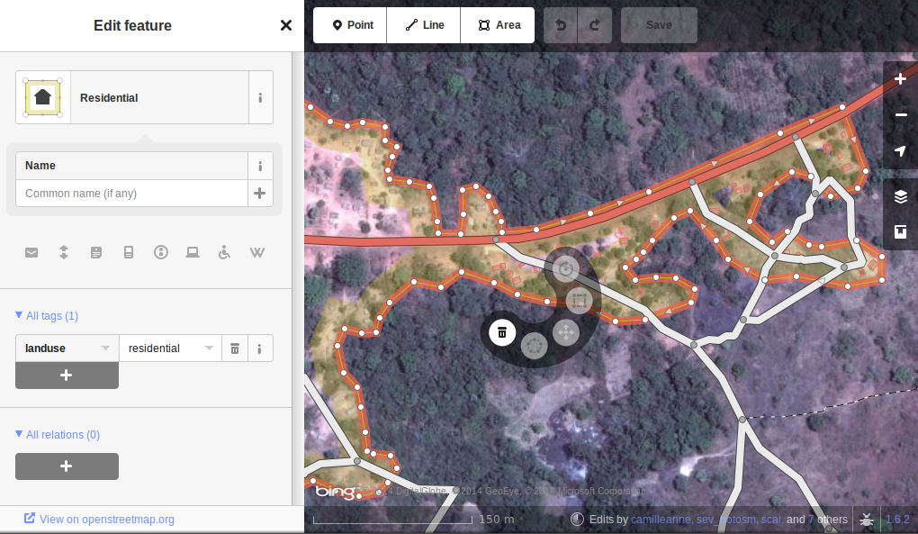
အထက်ဖော်ပြပါ iD နှင့် JOSM screenshot များသည် မှန်ကန်စွာ မြေပုံရေးဆွဲထားသည့် မြေအသုံးချမှု=လူနေရပ်ကွက် (landuse=residential) နယ်နိမိတ်တစ်ခုကိုပြပါသည်။
၁။ နယ်နိမိတ်ကို ပိတ်ရန်လိုအပ်ပါသည်။ သို့မှသာ လိုင်း(လမ်း) ကြောင်း၏အစမှတ်သည် အဆုံးမှတ်နှင့်ဆက်မည်ဖြစ်သည်။
၂။ နယ်နိမိတ်၏အပိုင်းများနှင့် အမှတ်များသည် အဝေးပြေးလမ်းများ၊ ရေလမ်းများ၊ အဆောက်အဦးများ သို့မဟုတ် အခြားသောသွင်ပြင်များနှင့် ဆက်သင့်ပါသည်။ ဆိုလိုသည်မှာ ယင်းသည် မည်သည့်အမှတ်များနှင့်မျှ မဝေမျှသင့်ပေ။ သို့သော် ၎င်းတို့သည်ဖြတ်ကျော်နိုင်ကြပါသည်။
၃။ နယ်နိမိတ်သည်အဆောက်အဦးများ၊ ဥယျာဉ်များ သို့မဟုတ် လူများ၏အစိတ်အပိုင်းအဖြစ်ဖွဲ့စည်းသော ဝင်းခြံများနှင့် အလောတော်နီးစပ်သင့်သည်။
အောက်ပါ screenshot ၌ ကျွန်ုပ်၏စတုရန်းကွက်တွင် မြေအသုံးချမှု=လူနေရပ်ကွက် (landuse=residential) နယ်နိမိတ်တစ်ခု၏ အစိတ်အပိုင်းပါဝင်ပါသည်။ ကျွန်ုပ်၏လက်ယာဘက်ရှိ စတုရန်းကွက်ကိုပြီးစီးအောင်ဆောင်ရွက်ခဲ့သော ပုဂ္ဂိုလ်သည် ၎င်းတို့၏စတုရန်းကိုဖြတ်၍ မြေအသုံးချမှု=လူနေရပ်ကွက် (landuse=residential) နယ်နိမိတ်တစ်ခုကိုဆက်လက်ရေးဆွဲခဲ့ပြီး၊ ကျွန်ုပ်၏စတုရန်းကွက်၌ နယ်နိမိတ်ရှိသင့်သည့်နေရာအတိအကျဖြစ်စေရန် ကျွန်ုပ်အတွက် ကျွန်ုပ်၏စတုရန်းကွက်အတွင်း နယ်နိမိတ်ကိုနေရာချခြင်းအားဖြင့် ယင်းကိုကျွန်ုပ်အားမှန်ကန်စွာ လွှဲပေးခဲ့ပါသည်။
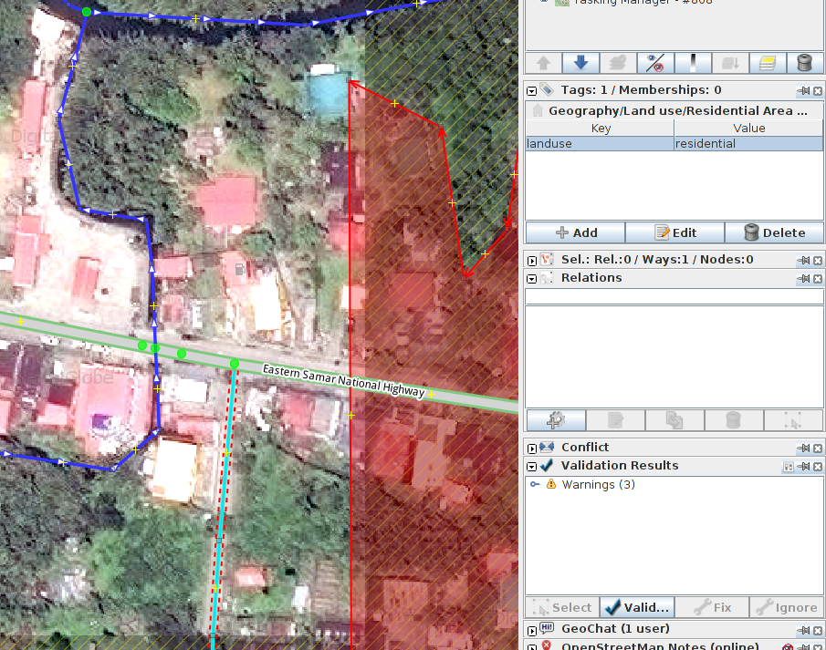
ကျွန်ုပ်သည် အမှတ်များကို ကျွန်ုပ်၏စတုရန်းကွက်တစ်လျှောက် ရေပြင်ညီအတိုင်းတိုးချဲ့သွားလျက် နယ်နိမိတ်သို့အမှတ် (node) များကို ပိုမိုပေါင်းထည့်သွားမည်ဖြစ်သည်။ သို့မှသာ ယင်းသည် အဆောက်အ ဦးများကိုဝိုင်းပတ်ကာ၊ အောက်ခြေ၌ မိမိ၏အောက်ရှိစတုရန်းကွက်အတွင်း မျဉ်းဖြောင့်တစ်ကြောင်းအဖြစ် ကျွန်ုပ်သည် နယ်နိမိတ်ကိုဆက်လက်ရေးဆွဲမည်ဖြစ်သည်။ သို့မှသာလျှင် မိမိ၏အောက်ရှိ စတုရန်းကွက်ကိုရွေးချယ်သည့်ပုဂ္ဂိုလ်သည် ၎င်းတို့တွင်ရှိနိုင်သော မည်သည့်အဆောက်အဦးများကိုမဆို ဝိုင်းပတ်တိုးချဲ့သွားနိုင်မည်ဖြစ်သည်။
ဤသည်မှာ ခက်ခဲသည့်ဆောင်ရွက်ချက်တစ်ခုဖြစ်ပါသည်။ သင်သည် မြို့/မြို့တော်/ကျေးရွာတစ်ခုလုံး၏ သေးငယ်သောအစိတ်အပိုင်းလေးတစ်ခုကိုသာ မြင်တွေ့နိုင်ကာ၊ သင်သည် မြေအသုံးချမှု=လူနေရပ်ကွက်နယ်နိမိတ်ကို မည်သို့ပင်အကောင်းဆုံး လုပ်ဆောင်စေကာမူ စတုရန်းကွက်များစွာကို ရှုမြင်ထားသည့် validator တစ်ဦးသည် စတုရန်းကွက်များတစ်ခုချင်းစီ မြေပုံရေးဆွဲအပြီး၌ ၎င်းတို့တတ်နိုင်သမျှ အကောင်းဆုံးအဖြစ် နယ်နိမိတ်ကိုအချောသတ်မည်မှာ သေချာသလောက်ရှိပါသည်။
မြေပုံရေးဆွဲသူများလည်း တည်းဖြတ်နေသည့် အခြားသောစတုရန်းကွက်များအတွင်းသို့ ရောက်ရှိသွားသောမည်သည့်အဝေးပြေးလမ်းကိုမဆို လုပ်ဆောင်ရာ၌ သင်၏အလုပ်ကိုသိမ်းဆည်းခြင်းမှ ဟန့်တားမည်ဖြစ်သော ပဋိပက္ခများ၏ ဒဏ်ခံရသောကြီးမားသည့်ဆုံးရှုံးနိုင်ခြေတစ်ခုရှိပါသည်။ အဝေးပြေးလမ်းကို တည်းဖြတ်ခြင်းမပြုမီ သင်၏အပြောင်းအလဲလုပ်ထားခြင်းများအားလုံးကို သိမ်းဆည်းထားရန်နှင့် node များခြောက်ခုအပြီး စသည်တို့ကဲ့သို့သော ကြားကာလတိုင်းမှ သင်၏အပြောင်းအလဲလုပ်ဆောင်ချက်များကို သိမ်းဆည်းပါ။

အဆောက်အဦးများ၊ တံတိုင်းများ၊ ခြံဝင်းများနှင့် အကာအရံများ
အဆောက်အဦးများကို အကြောင်းအရင်းများစွာအတွက် မြေပုံဒေတာအချက်အလက်များအတွင်းသို့ ပေါင်းထည့်ပါသည်။
- ဧရိယာတစ်ခုရှိ အဆောက်အဦးများ၏ကံကြမ္မာသည် ထိုနေရာ၌နေထိုင်လျက်ရှိကြသော လူများစွာတို့နှင့်စပ်လျဉ်း၍ အလွန်ကောင်းမွန်သော ညွှန်းကိန်းတစ်ခုကိုပေးပါသည်။
- အဆောက်အဦးတစ်ခု၏ အရွယ်အစား၊ ပုံသဏ္ဍာန်နှင့် တည်နေရာတို့သည် လူများဖယ်ရှားခြင်းခံရနိုင်ဖွယ်ရှိသောနေရာ သို့မဟုတ် အရေးယူဆောင်ရွက်ရန်နေရာတစ်ခုအဖြစ် ခွဲခြားထုတ်ဖော်ရန် အကူအညီပေးနိုင်ပါသည်။
- အဆောက်အဦးများ၏ အရွယ်အစား၊ ပုံသဏ္ဍာန်နှင့် တည် နေရာတို့ကိုအသုံးပြုခြင်းအားဖြင့် ရေတွင်းများ၊ ကူညီကယ်ဆယ်ရေးဌာနများ၊ ကျောင်းများ၊ အစရှိသည့်သီးခြားတည်နေရာများကို အမျိုးအစားခွဲခြားနိုင်ပါသည်။
- ထိခိုက်ဒဏ်ရာရသူများနှင့် လိုအပ်ဖွယ်ရှိသောအကူအညီအဆင့်တို့၏ အလားအလာကိုခန့်မှန်းရန် အသုံးပြုနိုင်သော အဆောက်အဦးတစ်ခုက ဒဏ်ခံထားရသောအပျက်အစီးပမာဏကိုခန့်မှန်းရန် ဖြစ်နိုင်ခြေရှိပါသည်။ ဤသည်မှာ အနာဂတ်တွင်အသုံးပြုရေးအတွက် လက်ရှိအချိန် (၂ဝ၁၅ ဇန်နဝါရီလ) တွင် ဆွေးနွေးနေဆဲဖြစ်ပါသည်။

အဆောက်အဦးများ- မြေပုံရေးဆွဲပုံ
HOT ၏ မြေပုံရေးဆွဲခြင်းလိုအပ်သော အဆောက်အဦးအများစုသည် လေးထောင့် သို့မဟုတ် အဝိုင်းဖြင့်ထောင့်ချိုးထားသည့် ထောင့်မှန်စတုဂံပုံသဏ္ဍာန်များအပေါ်တွင် အခြေခံကြသည်။ အကယ်၍ အဆောက်အဦးတစ်ခုသည် အထက်ပါပုံစံနှစ်မျိုးစလုံးရောနှောနေသည့်ပုံပေါက်ပါက အရိပ်၊ ရောင်ပြန်၊ သစ်ခက်သစ်ရွက် သို့မဟုတ် အလားတူတစ်ခုခုက မြင်ကွင်းပိတ်ခြင်းခံရသောသူတစ်ယောက် ရေးဆွဲထားသည့် အဆောက်အဦးတစ်ခုကို သင်မြင်တွေ့နေရခြင်းဖြစ်နိုင်ပါသည်။
ဧရိယာတစ်ခု၏ ပုံကြမ်းတစ်ခုသာလိုအပ်သည့်နေရာရှိ လုပ်ဆောင်မှုအချို့အတွက် ထိုလုပ်ဆောင်မှုသည် အဆောက်အဦးများကို အမှတ်များအဖြစ် မြေပုံရေးဆွဲနိုင်ကြောင်းဖော်ပြနိုင်ပါသည်။ သို့ရာတွင် ဤ အခြေအနေများမှာ ယခုအခါရှားပါးပါသည်။

building=yes
စီမံကိန်းညွှန်ကြားချက်များကို တစ်မျိုးတစ်ဖုံဖော်ပြမထားပါက အဆောက်အဦးများကို building=yes ဟူ၍ tag လုပ်သင့်ပါသည်။
- ကောင်းကင်ဂြိုဟ်တုပုံရိပ်ဖမ်းယူခြင်းနှင့် မြေပုံရေးဆွဲခြင်းတို့အကြား အချိန်ကွာဟမှုသည် အမြဲရှိနိုင်ပါသည်။ သင်ကြည့်ရှုနေသော ခေါင်မိုးမပါဟန်ရှိသည့်အဆောက်အဦးသည် ယခုအခါ ဆောက်လုပ်ပြီးစီး၍ လူနေထိုင်လျက်ရှိပြီဖြစ်နိုင်ပါသည်။ အလားတူပင် သင်သည် အောက်ခြေအထပ်များတွင်လူနေထိုင်လျက်ရှိကာ အမိုးမရှိသောထိပ်ဆုံးထပ်တွင် လက်ရှိအချိန်၌လူနေထိုင်ခြင်းမရှိသေးသော အထပ်များစွာပါဝင်သည့် အဆောက်အဦးတစ်ခုကို သင်တွေ့မြင်ကောင်း တွေ့ မြင်ရပါလိမ့်မည်။
iD ကိုအသုံးပြု၍ အဆောက်အဦးများကို မြေပုံရေးဆွဲခြင်း - အခြေခံပုံသဏ္ဍာန်ကိုဖန်တီးရန် iD အတွင်းရှိ ဧရိယာကိရိယာတစ်ခုကို သင်အသုံးပြုသည့်အခါ သင်သည် tag ကို building=yes သို့ ပြောင်းပေးရန် သတိရရမည်ဖြစ်သည်။ ပုံသေပေးထားသည့် setting သည် ပုံသဏ္ဍာန်ကို area=yes အဖြစ်သာ tag လုပ်ထားမည် ဖြစ်သည်။ အကယ်၍ သင်၏ရှာဖွေမှုသည် လေးထောင့်ချိုးများနှင့် အဆောက်အဦးတစ်ခုဖြစ်ပါက သင်၏ရှာဖွေထားသောအရာကို လေးထောင့်ဖြစ်ရန် အချိန်ယူပါ။
- JOSM သည် အဆောက်အဦးများကို မြေပုံရေးဆွဲရန်အတွက် အလွန်မြန်ဆန်ပါသည်။ JOSM building tools များကို ဤနေရာ၌ ရှင်းပြထားပါသည်။
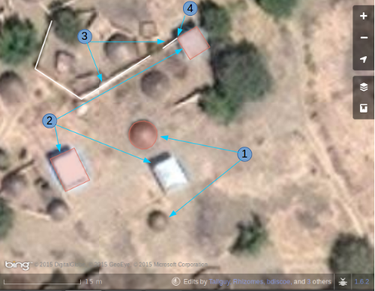
ဤ screenshot သည် တည်းဖြတ်ဆဲဖြစ်သော စတုရန်းကွက်တစ်ခု၏ အစိတ်အပိုင်းကိုပြပါသည်။ အောက်ခြေစကေးသည် ၁၅ မီတာ ဖြစ်ကြောင်း မှတ်သားပါ။ ယင်းသည် အသွင်အပြင်များကို တည်းဖြတ်ရာ၌ သင်ရည်မှန်းထားသင့်သောကိန်းဂဏန်းဖြစ်သည်။ ရှာဖွေရာ၌ သင်သည်မြေပြင်ကိုဆုံသည့် အဆောက်အဦးကိုနေရာပေးရန် ရည်မှန်းရပါမည်။
၁။ လုံးဝန်းသည့် အဆောက်အဦးများ။ ဤဖြစ်စဉ်၌ ၎င်းတို့သည် အတော်ပင်နိမ့်ပြီး ၎င်းတို့၏အရိပ်သည် မမြင်တွေ့နိုင်ရသလောက် ဖြစ်သည်။ အကယ်၍ သင်သည် ထိုအဆောက်အဦးများအကြား၌ မတ်တပ်ရပ်နေပါက ၎င်းတို့သည်အမိုးခုံးများပုံပေါက်နေပါလိမ့်မည်။ ကျွန်ုပ်သည် ယခုအချိန်အထိ ဤအဆောက်အဦးပုံစံတစ်ခုကိုသာ မြေ ပုံရေးဆွဲထားပြီး building=yes ဟူ၍ tag လုပ်ထားပါသည်။ JOSM သို့မဟုတ် iD ၌ ကျန်ရှိနေသော လုံးဝန်းသည့်အဆောက်အဦးများကို လျင်မြန်စွာပေါင်းထည့်ရန် ကျွန်ုပ်သည် ဤတစ်ခု (ထင်ရှားသည့် အမှတ်အသားပြုပါ) ကိုရွေး၊ ကီးဘုတ်အမြန်နှိပ် Ctrl+c၊ ကျွန်ုပ်၏ cursor ကို အရွယ်တူအခြားသောလုံးဝန်းသည့်အဆောက်အဦးတစ်ခု ၏ ဗဟိုသို့ရွှေ့၊ ကီးဘုတ်အမြန်နှိပ် Ctrl+v ပါမည်။ ဤအရွယ်အစား လုံးဝန်းသည့်အဆောက်အဦးများအားလုံးကို မိမိ၏စတုရန်းကွက်အတွင်းသို့ ပေါင်းထည့်ပြီးပါက ကျွန်ုပ်သည် အရွယ်အစားမတူသော လုံးဝန်းသည့်အဆောက်အဦးတစ်ခုပေါ်သို့ အဆောက်အဦးတစ်ခုကို paste လုပ်ပါသည်။ JOSM တွင် မှန်ကန်သည့်အရွယ်အစားသို့ ပြန် လည်ပြုပြင်ရန် Alt+Ctrl နှင့် mouse တို့ကိုအသုံးပြုပါ။ ယင်းကို copy လုပ်၍ အရွယ်အစားတူသော လုံးဝန်းသည့်အဆောက်အဦးများ အားလုံးအပေါ်သို့ paste လုပ်ပါ။
၂။ ထောင့်မှန်စတုဂံအဆောက်အဦးများ။ ဤထူးခြားသော အဆောက်အဦးများသည် သိသာထင်ရှားသောအရိပ်တစ်ခုကို ပေးတတ်ပါသည်။ ထိုအရိပ်သည် အခြားသွင်ပြင်တစ်ခုဖြင့် တစ်စိတ်တစ်ပိုင်းကွယ်လျက် ရှိသော အဆောက်အဦး၏ပုံသဏ္ဍာန်ကိုခွဲထုတ်ရာ၌ အကူအညီပေးနိုင်ပါသည်။ အဆောက်အဦးများစွာတို့သည် အလွန်ရိုးရှင်းခြင်းမရှိပဲ ဝရန်တာ သို့မဟုတ်’L’ ပုံစံရှိတတ်ကြောင်း သင်တွေ့ပါလိမ့်မည်။ သင် သည် ပုံသဏ္ဍာန်အစစ်အမှန်ကို ရှာဖွေရမည်ဖြစ်သည်။ ယင်းသည် မြေပြင်စစ်တမ်းကောက်ယူခြင်းလုပ်ငန်းစဉ်၏ အစိတ်အပိုင်းအဖြစ် အမည်များနှင့် အခြားသောဒေတာအချက်အလက်များပေါင်းထည့် ချိန်၌ ခွဲခြားထုတ်ဖော်ရန် အထောက်အကူဖြစ်ပါလိမ့်မည်။
၃။ ခြံဝင်းတစ်ခု၏ အကာအရံများ (တံတိုင်းများ သို့မဟုတ် စည်းရိုး များ)။ ပုံရိပ်များကို စစ်ဆေးပြီး အရာဝတ္ထု၏ပုံသဏ္ဍာန်ကို မိမိကျေနပ်သည်အထိ ဆွဲယူကြည့်ရှုလျက် (ယင်း၏ အရိပ်ကိုလည်း ခွဲခြား ထုတ်ဖော်ရန် အသုံးပြုပါ) ဤသည်မှာ တံတိုင်းတစ်ခုဖြစ်ကြောင်း ကျွန်ုပ်ယုံကြည်ပြီး ယင်းကို barrier=wall ဟူ၍ tag လုပ်ထားပါသည်။ အခြားသောနည်းတွင် barrier=fence နှင့် barrier=hedge တို့ပါဝင်သည်။
၄။ ကျွန်ုပ်သည် အဆောက်အဦး၏ထောင့်၌ building=yes သို့ barrier=wall ဆက်သွယ်ပေးထားပါသည်။

အဆောက်အဦး၏ပုံသဏ္ဍာန်ကိုလှည့်စားသည့် ဂြိုဟ်တုပုံရိပ်
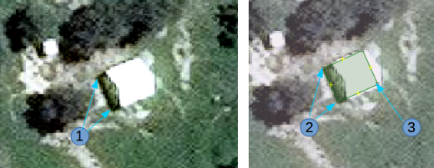
၁။ အထက်ပါ ဂြိုဟ်တုပုံရိပ်သည် အဆောက်အဦးတစ်ခုဖြစ်သော်လည်း ဂြိုဟ်တုသည်အမိုးတည့်တည့်တွင်မရှိခဲ့ပေ။ ထို့ကြောင့် အဆောက်အဦးသည် ပုံသဏ္ဍာန်ပြောင်းနေဟန်ရှိပြီး အဆုံးသတ်တံတိုင်းသည် ပုံရိပ်တွင်မြင်နိုင်ပါသည်။ အဘယ့်ကြောင့်ဆိုသော် အမြင့်ဆုံးခေါင်မိုးသည် ထောင့်မှန်စတုဂံပုံစံမပေါက်သောကြောင့် ဖြစ်သည်။ နေသည် လက်တွေ့အားဖြင့် အဆောက်အဦး၏အထက်၌ တိုက်ရိုက်ရှိနေသဖြင့် ပုံ(၁) မှ မျှားဖြင့်ညွှန်ပြထားသော အဆောက်အဦး၏အရိပ်က အဆောက်အဦးသည် ထောင့်မှန်စတုဂံဖြစ်ကြောင်း အတည်ပြုပါသည်။
၂။ ဤအဆောက်အဦးကိုမြေပုံရေးဆွဲရန် အမှတ် ၂ မျှားများမှချဲ့ထားသော ထောင့်မှန်စတုဂံတစ်ခုကို ဤပုံရိပ်၌ အမှတ် ၃ ဖြင့်ညွှန်ပြထားသော အဆောက်အဦးအဆုံးဟုသင်ခန့်မှန်းသည့်နေရာအထိ ဖန်တီးပါ။

လမ်းညွှန်များကိုပိုမိုလေ့လာရန် အောက်ပါလင့်ခ်များကို ကြည့်ပါ။

ဆက်လက်ဖတ်ရှုလေ့လာရန်
- West African HOT Mapping Tips by user Bgirardot
- OSM wiki entry concerning validating
- Highway Tag Africa - the preferred reference for highway tagging in Africa
- Short Tutorial in French for remote mapping

ဤအခန်းသည် သင့်အတွက်အထောက်အကူပြုပါသလား။ ကျွန်ုပ်တို့၏လမ်းညွှန်မှုများကိုတိုးတက်ကောင်းမွန်စေရန် ကျွန်ုပ်တို့အားအသိပေးခြင်းဖြင့်ကူညီပါ။
- learnosm@hotosm.org
- @learnOSM
- Hosted on Github
Official HOT OSM learning materials



